实验三报告
数据分析及实验 刘沛 PB22061259

任务概述
乳腺癌数据集（Breast Cancer Dataset）构建于1988年，来源于南斯拉夫卢布尔雅那肿瘤研究所大学医学中心。该数据集记录了286个乳腺癌患者的疾病复发情况和部分个体属性值（包含患者年龄、肿瘤大小、是否放疗等9种类别型特征）。现欲挖掘该数据集各属性特征之间的频繁项集与关联规则，为乳腺癌的疾病预后提供有用的信息模式，请你按要求编写 Python 代码实现任务列表中的内容。

任务列表

1.（25%）读取数据集data2.csv，存储到变量df中，进行数据预处理。
Q1.（5%）原始数据表存在部分缺失值，请指出哪些特征含有缺失值，并删除所有含空缺值的行。
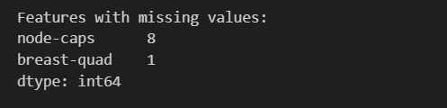
df = df.dropna()
直接一行代码就可以删除具有空缺值的那一行数据

Q2.（10%）当前数据表未能正确处理部分数据值的文本与日期表示类型，使得tumor-size与invnodes含有大量异常值，请使用value_counts()方法验证，并参照variables.xlsx修正所有异常值。
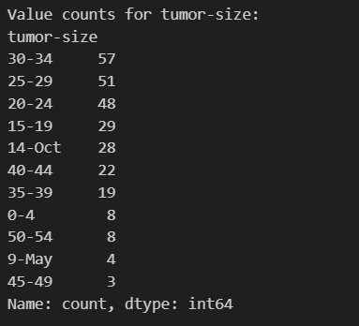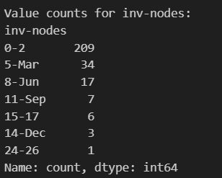
本来应该是一个范围的值，有的地方却写成了一个日期，的确有这样的错误，
对于14-Oct 这样的值，我们需要对照表格把他修改为10-14，这样才是正确值，其他的也是以此类推
修改过后再次检查得到的结果如下：
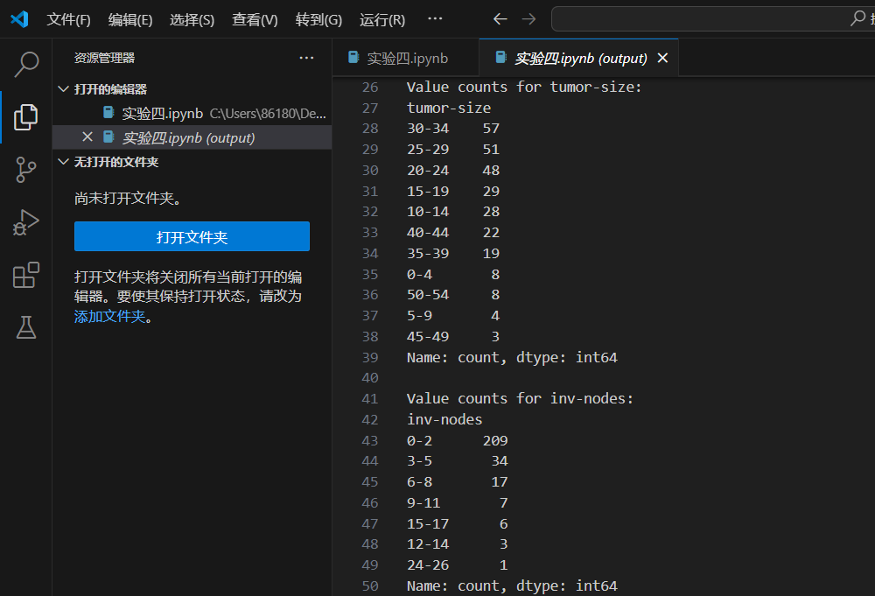

Q3.（10%）数据表中的特征多为文本属性，不便于后续的关联分析处理过程，请导入
variables.xlsx，用数字索引替换之，并展示索引与属性值的对应关系字典ind2val。
例如，Class属性含no-recurrence-events与recurrence-events两种可能值，可分别用0,1代替，age含10-19，20-29等可能值，可分别用2,3,...替代之，以此类推。 相应地，可建立字典类型变量：
ind2val = {0: 'Class=no-recurrence-events', 1: 'Class=recurrence-events', 2:
'age=10-19', 3: 'age=20-29', ... }。

这个问题也很容易解决
我建立了一个字典，把每一个特征的可能取值都映射为了一个数字，从上到下映射
、、、、、、

（75%）基于预处理后的数据集df，编写算法代码进行关联规则分析。
Q1.（45%）请参考以下 Apriori 产生频繁项集的算法流程，自行编写相应代码，以最小支持度阈值为0.4，挖掘df中的频繁项集。
产生的频繁项集如下图所示：
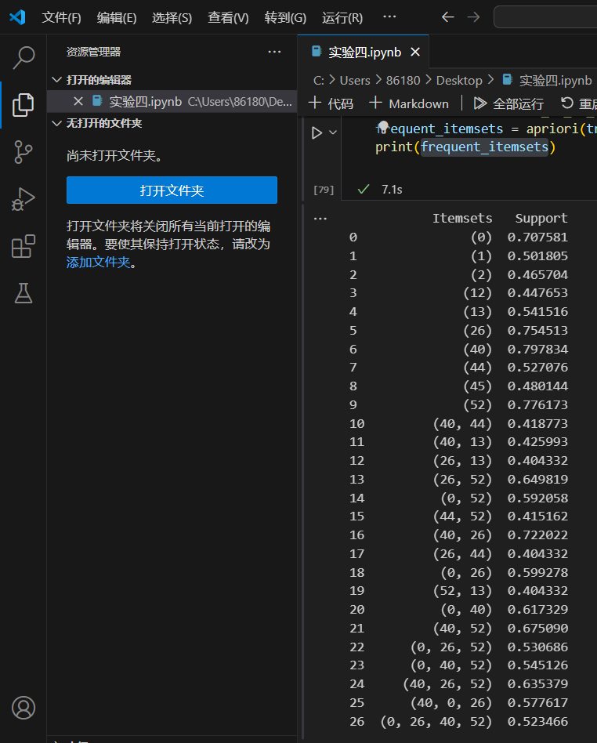
Q2.（20%）基于提取出的频繁项集，以最小置信度阈值为0.75，提取形如X->{0}的强关联规则，并分别输出它们的置信度和提升度。

置信度的计算方法：Confidence（X→Y） = support（X，Y）/ support（X）
这里我们只考虑后件即X为｛0｝的情况，而前件没有任何限定。
提升度:Lift(X→Y）= Confidence(X→Y）/ Support(Y）

输出的结果如下图所示：
其中每一条关联规则是一个元组，第一项为前件，第二项为后件。第三项是置信度，第四项是提升度

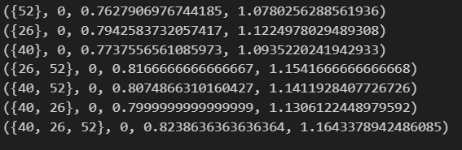

可以看得出来，每一项的提升度都大于1

#2.Q3.（10%）参考ind2val中索引与属性值的对应关系，对以上频繁项集和关联规则结果进行简要分析和总结。

把数字索引逆映射回去，得到的关联规则如下图所示
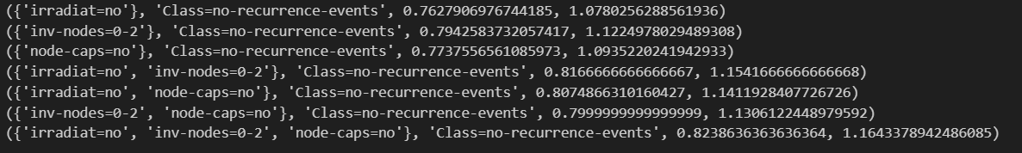

可以发现，其实在这样的阈值设置下，得到的可行关联规则也还是错综繁杂，难以分析，不过我们还是大略可以根据得到的这些规则，做出以下定论：

- 没有放疗经历的乳腺癌患者一般不会复发
- 受侵淋巴结数目非常少的乳腺癌患者一般不会复发
- 结冒节数目非常少的乳腺癌患者一般不会复发
- ……
最终结论：

放疗经历、受侵淋巴结数目大小、结冒节数目大小这三项参数几乎可以很好的描述出乳腺癌患者是否会复发
而没有放疗经历的、受侵淋巴结数目非常少的、几乎没有结冒节的乳腺癌患者一般不会复发

其实，我觉得这样的规则寻找还是应该把前件和后件分为两个集合。就比如说，这次实验当中我们希望知道哪些因素对乳腺癌患者是否复发的影响比较大，于是就把乳腺癌患者不复发作为后件去寻找相应的强关联规则。
考虑到数据的现实意义，后件应该是某种抽象的结论，前件应该是某种症状，这样的关联规则可以帮助医生进行诊断，总结出得某种病会有哪些症状。或者，后件是得了某种病，前件是病人的其他一些特征（包括病史和生活习惯等），也可以总结出该病的高发人群

所以，关联规则的得到，其实还需要考虑主观目的，既我要用这个数据集来得到一些什么样的结论，否则，把所有特征都打乱在一起胡乱分析，得到的关联规则也是特别特别多，很多规则意义还不明确。

不过话说回来，我们作为数据的学生其实并不太懂医学相关的东西，做数据分析的时候自然也是苍蝇乱撞，只是为了分析而分析罢了。我们实际上也不明白，淋巴结是什么，数目少背后的含义是什么，我甚至都没有听说过结冒节，更不用说去分析其数目背后代表的医学含义了！
所以，未来真正的要去做数据分析工作的时候，肯定要事先学习了解一些数据集专业的相关知识，或者与相关专业领域的专家进行合作吧！

